Ростовский государственный экономический университет (РИНХ)

Кафедра Информационных систем и прикладной информатики

# Практическая (лабораторная) работа № 1

|  |  |
| --- | --- |
| Факультет: | КТ и ИБ |
| По дисциплине: | Технологии создания Web-приложений |
| Курс: | *4* |
| Группа: | *ФИ0Z-*341 |
| Направление: | *Фундаментальная информатика и информационные технологии* |
| Выполнил: |  |
| Студент  Проверил: | *М.Д. Борисов* |
| Ст. преподаватель | *Т.А. Шкодина* |

Ростов-на-Дону

2025

Ссылка на архив проекта: https://drive.google.com/drive/folders/1--YFhj8qjWxcX2PnnStUgkYeYOIzBgLi

Создание сайта на Django в PyCharm

Создание проекта.  
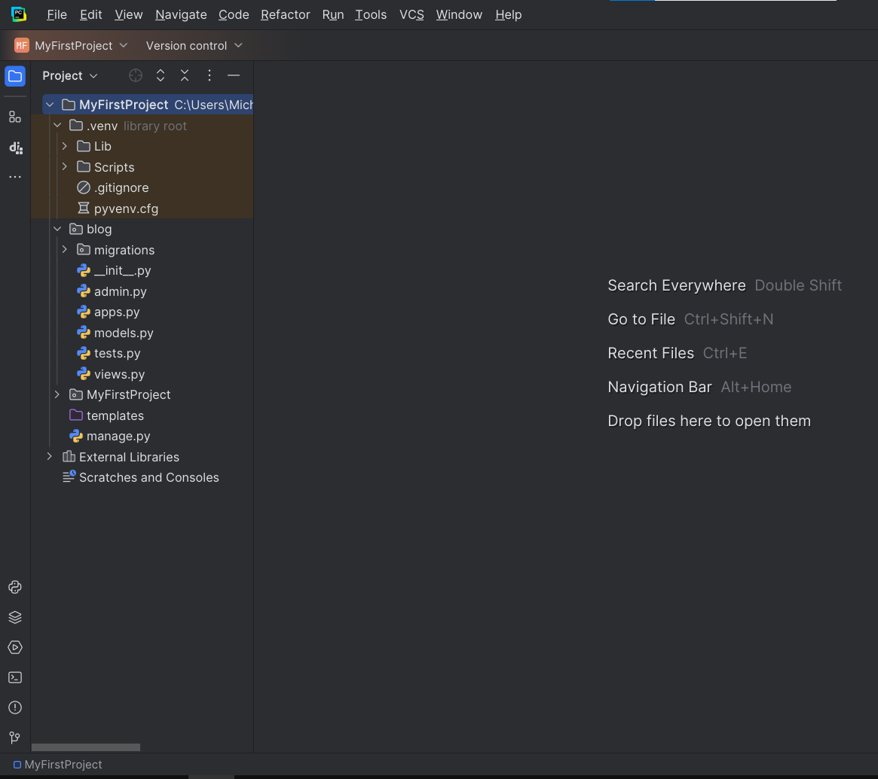

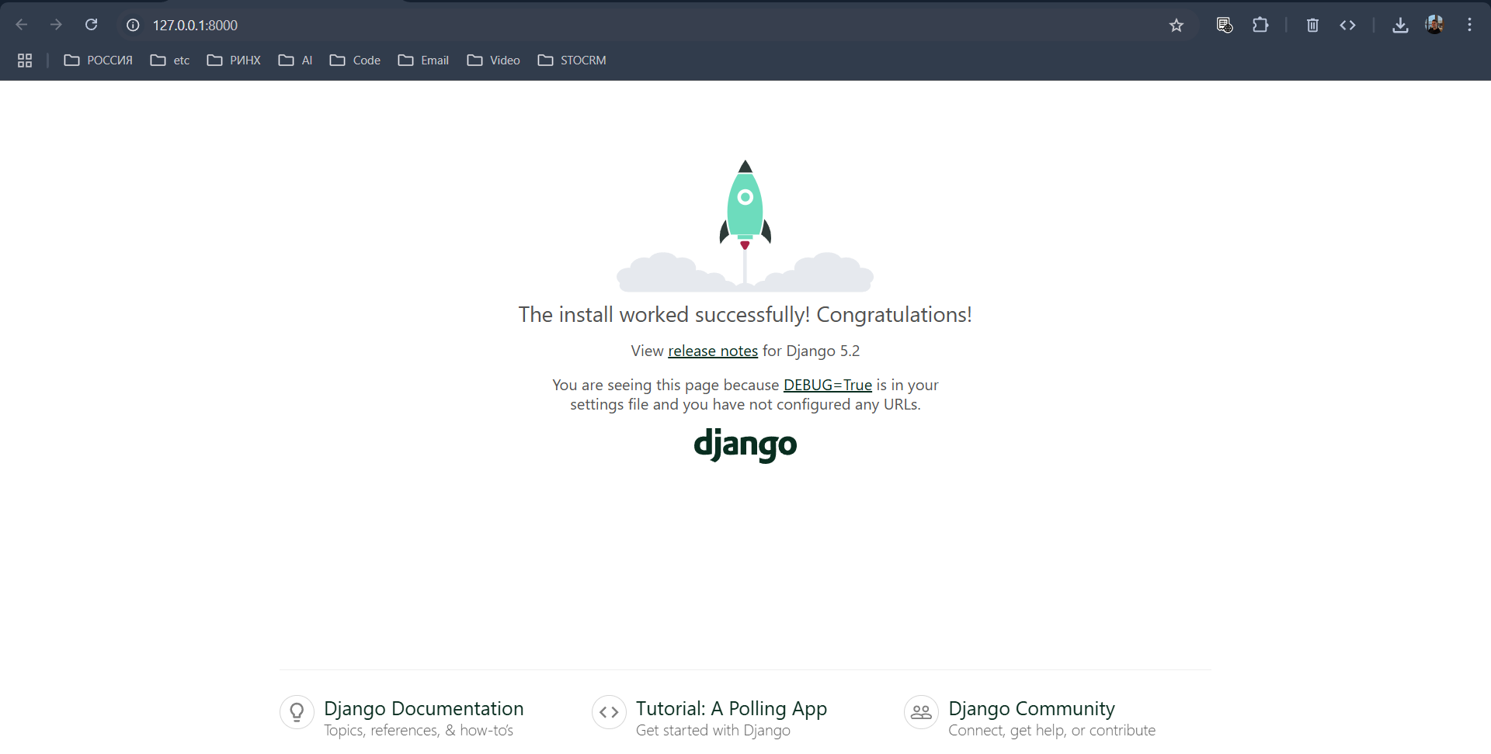

Создание модели.

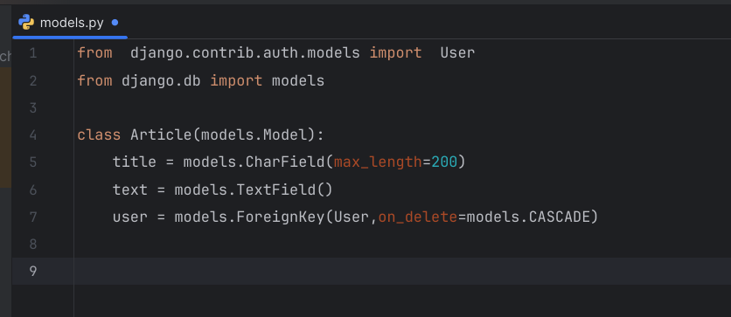

Проведем миграцию данных для создания базы данных.

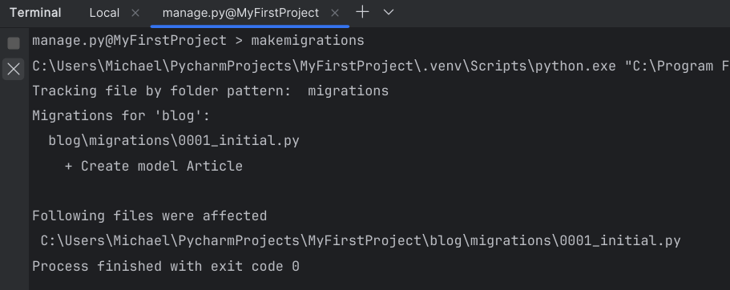

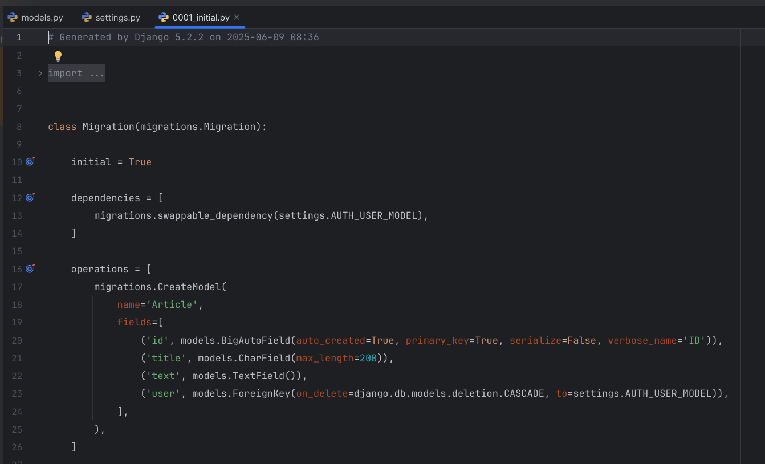

Применим миграцию для создания таблицы в базе данных приложения:

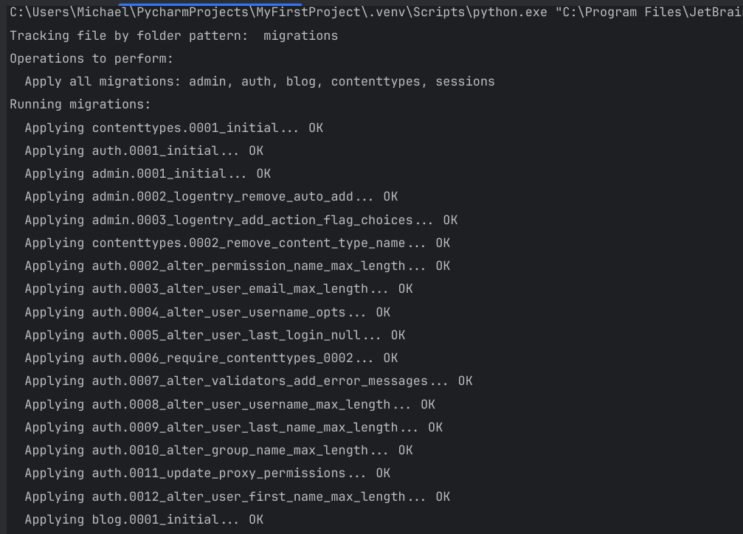

При переходе на административную страницу 127.0.0.1.8000/admin – нас перенаправляют на авторизацию.

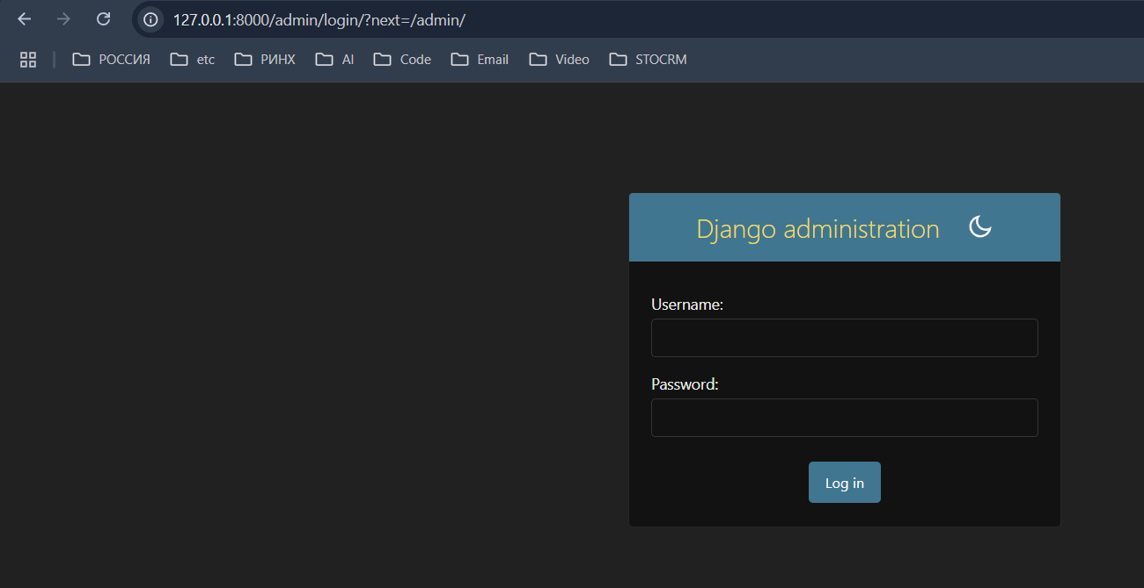

## Создание администратора

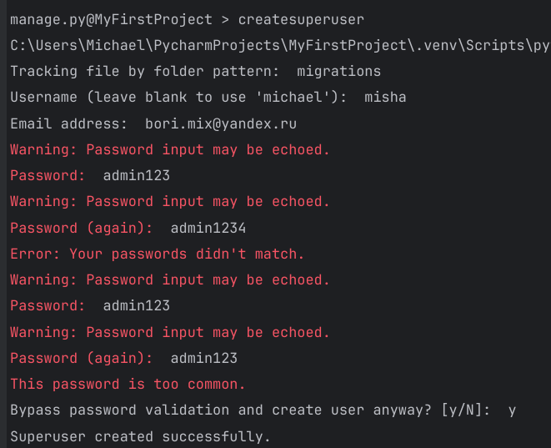

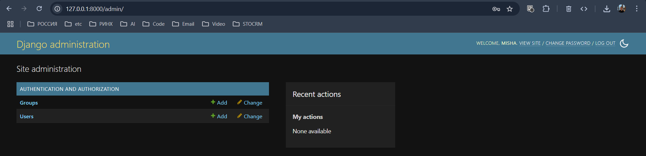

По ссылке Users перейдем на учетную запись пользователя misha.

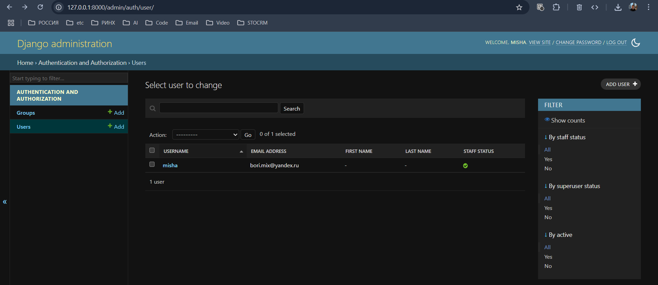

Заполним поля First name и Last name.

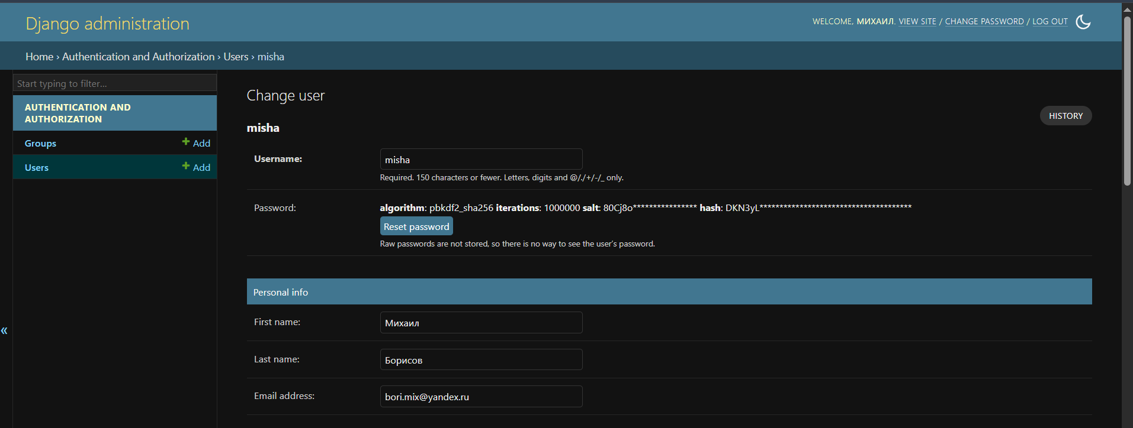

## Формирование данных в таблице Article

Для отображения на панели администратора приложение blog его необходимо зарегистрировать в файле admin.py

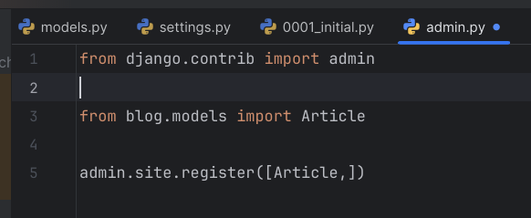

Теперь в административной панели появляется информация о приложении blog и таблица Articles.

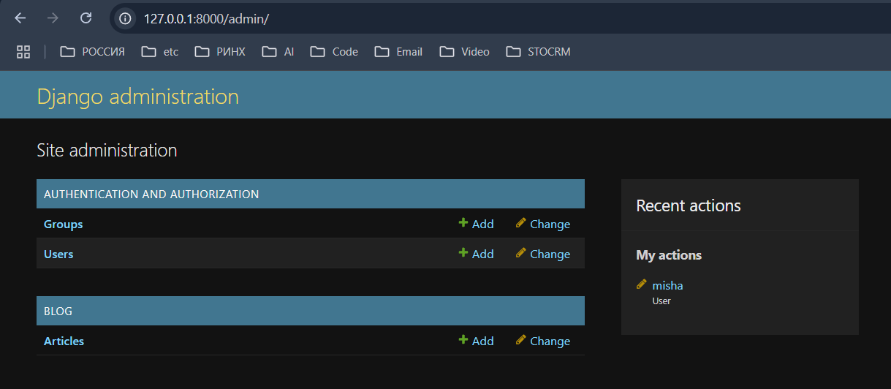

Добавим 3 статьи.

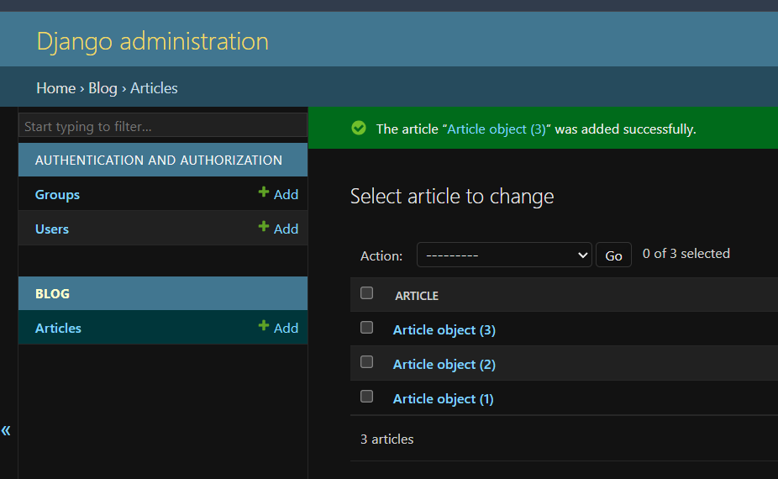

Для отображения в административной панели названия статей необходимо в модели переопределить возвращаемое значение (title) для класса Article.

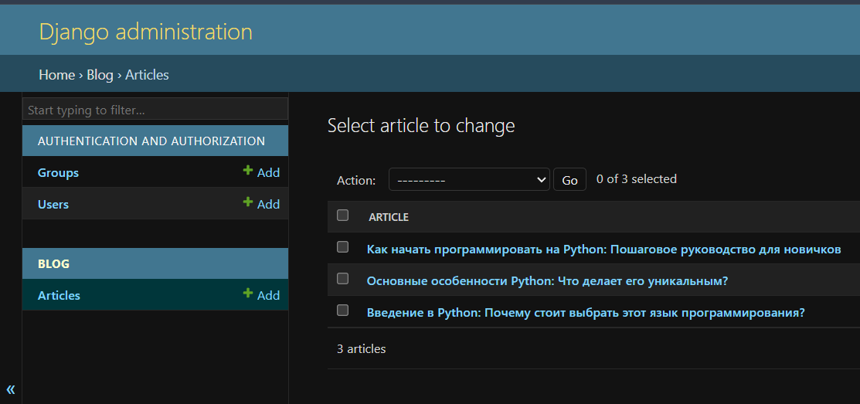

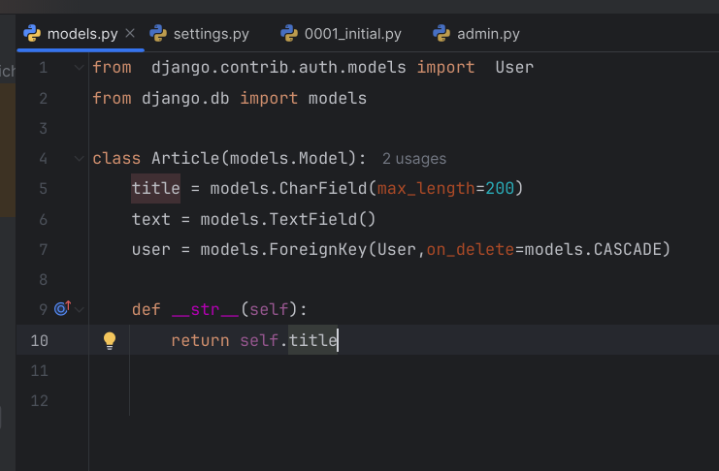

## Создание интерфейса пользователя

Для отображения информации о статьях обычному пользователю подключаем в файле urls.py **проекта** url приложения blog.

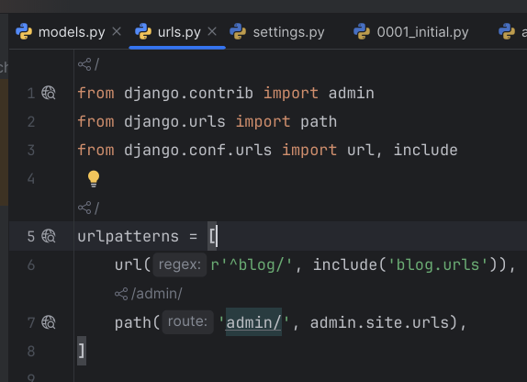

Далее добавляем url представления home в urls.py **приложения** blog.

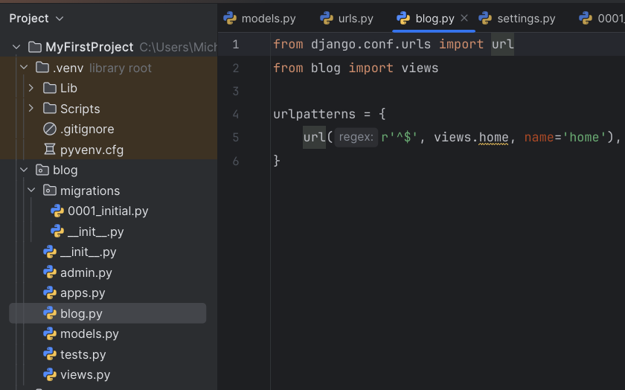

Создадим представление home.

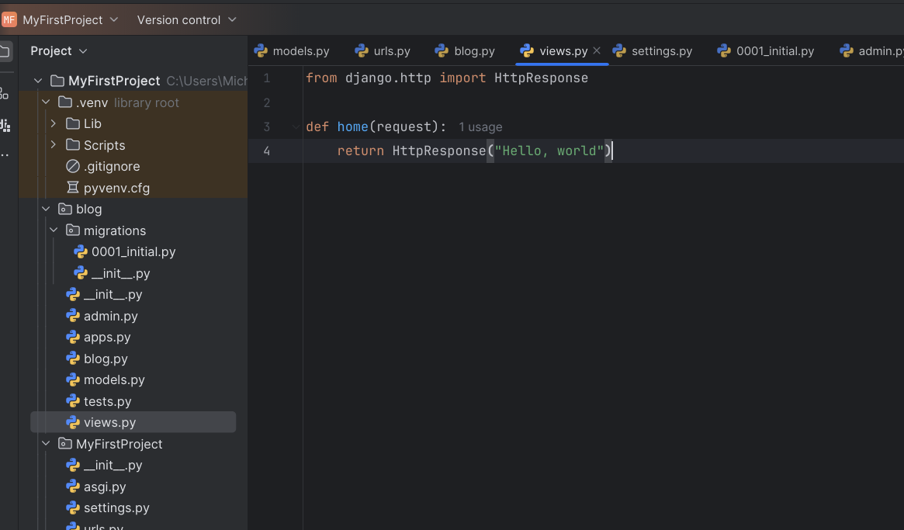

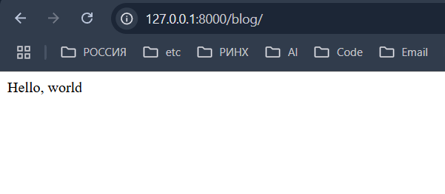

## Дизайн страниц приложения

### Создание шаблона

Для отображения страницы в сайте создадим в приложении blog папку templates и определим, что это папка для шаблона.

Изменим код представления views.

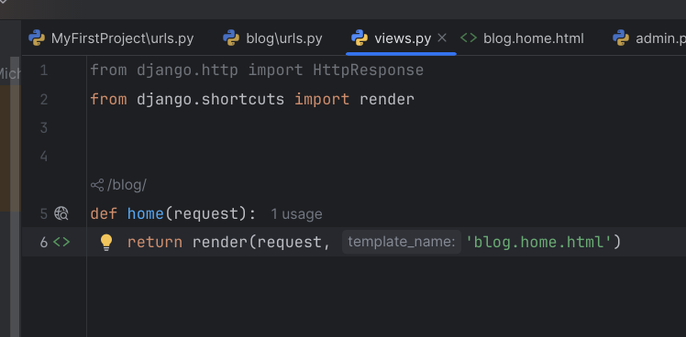

Создадим шаблон.  
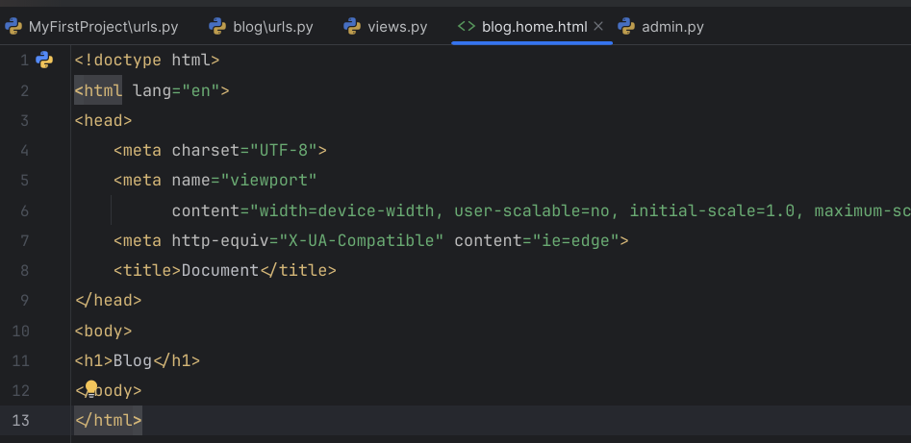

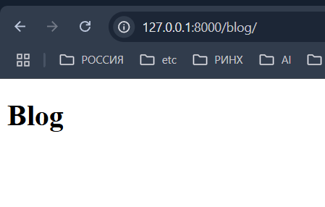

### Формирование базового шаблона c помощью Bootstrap

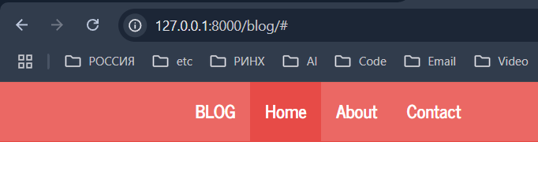

Используем механизм наследования шаблонов.

1. Переименуем шаблон home.html в base.html.
2. Создадим новый шаблон home.html.
3. Отредактируем шаблон base.html
4. Создадим код home.html.

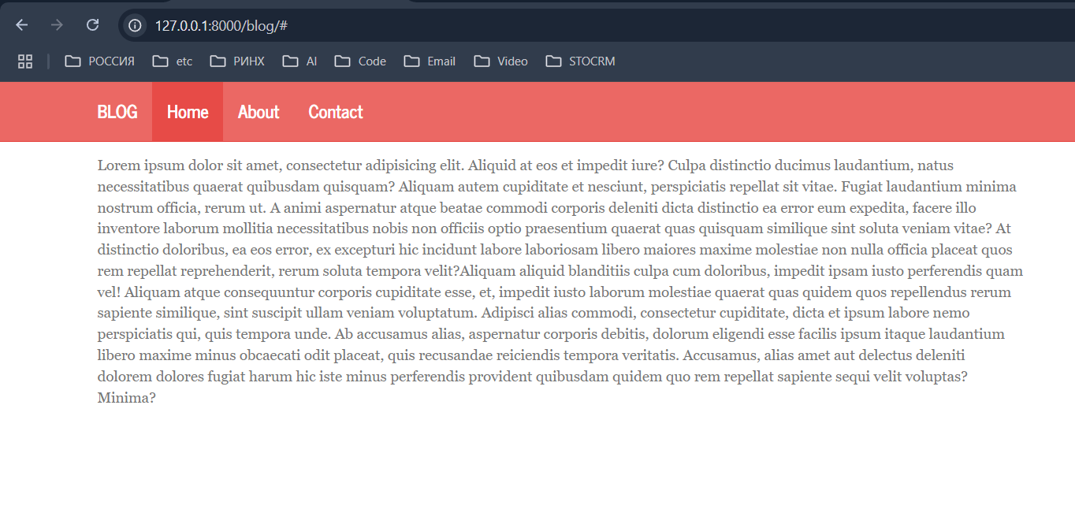

### Создание статических файлов

Для подключения статических файлов создадим в приложении blog папку static, а в ней папку blog. В папке blog создадим файл style.css.

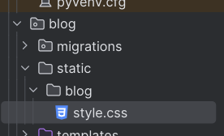

Отредактируем файл base.html, применим стили верхнего оступа:

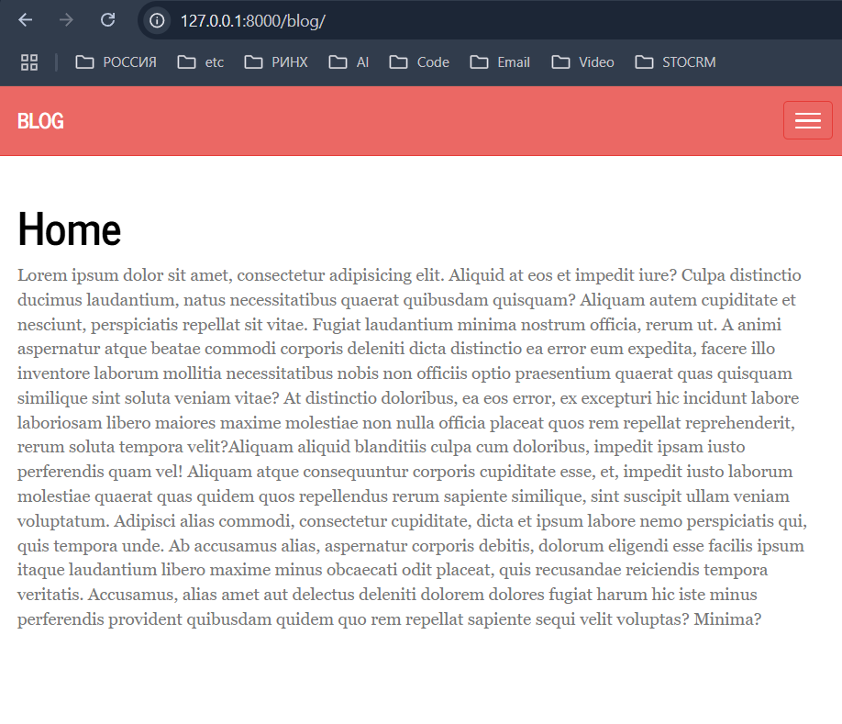

### Создание страницы About

Создадим представление для страницы About. Добавим url для этой страницы.

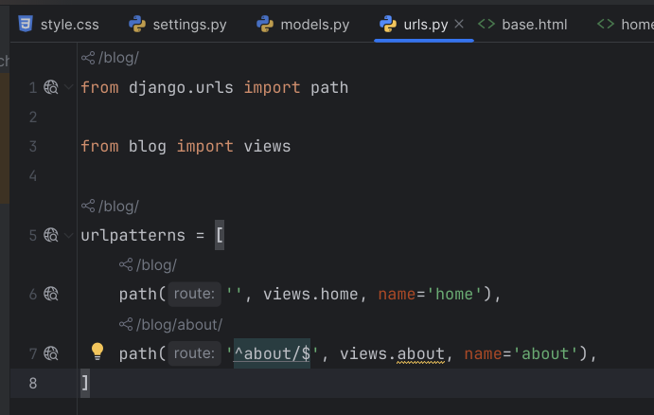

После создания url для About создадим представление.

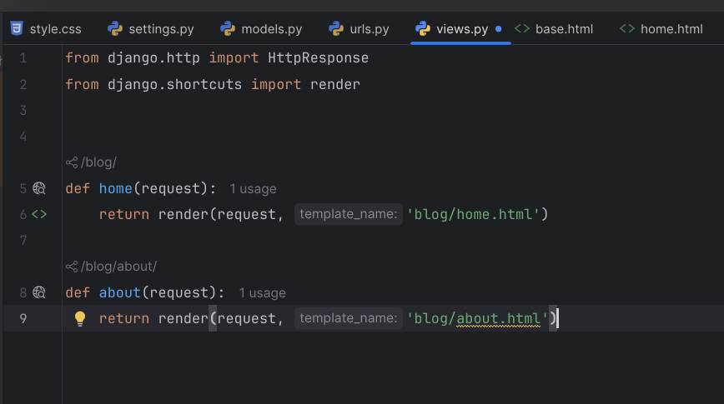

Создадим файл about.html.

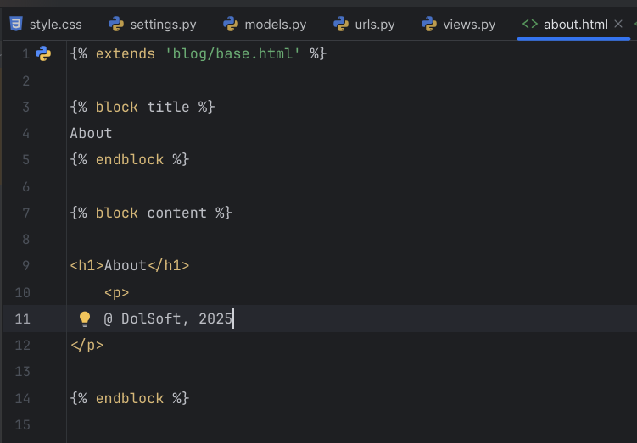

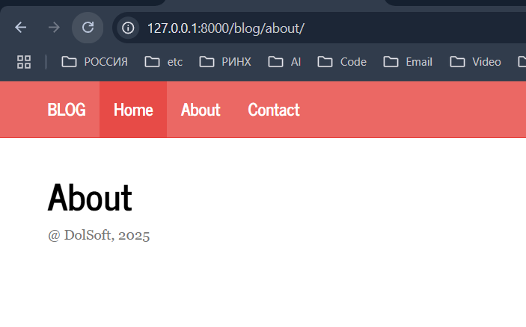

## Подключение данных из базы данных

Для представления home (домашняя страница) подключим данные из базы данных. Изменим код метода home.

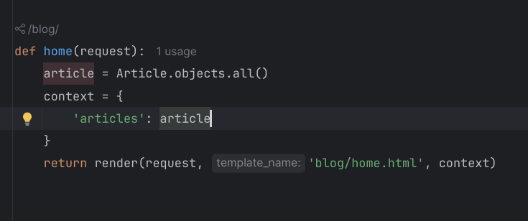

Вносим изменения в файл home.html:

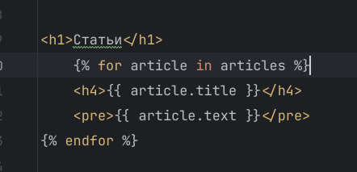

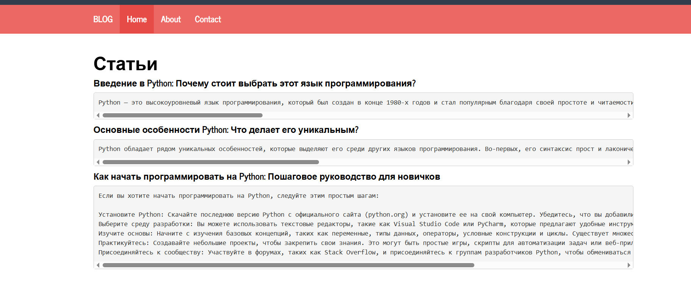

Для домашней страницы зададим предельную длину содержания статьи 300 символов.

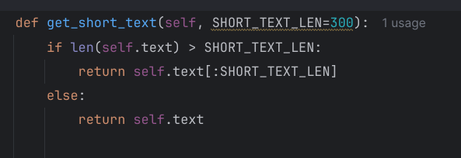

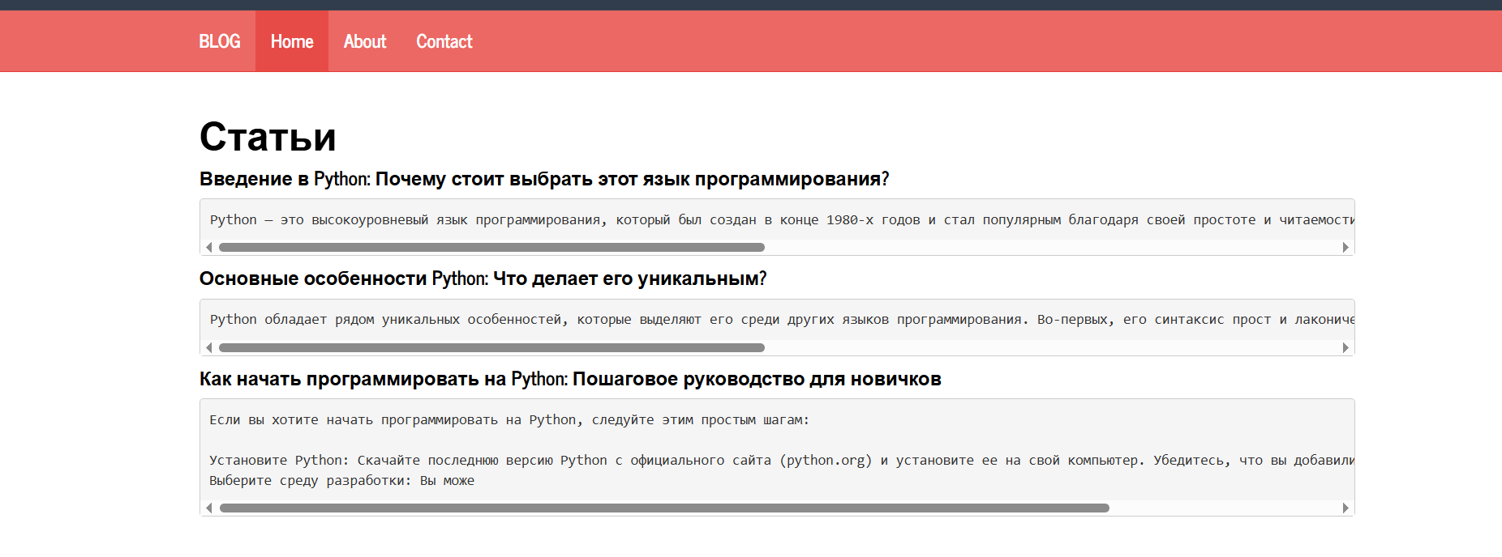

## Создание страницы для одной статьи

Создадим представление страницы для одной статьи.

1. Создадим представление show_article.

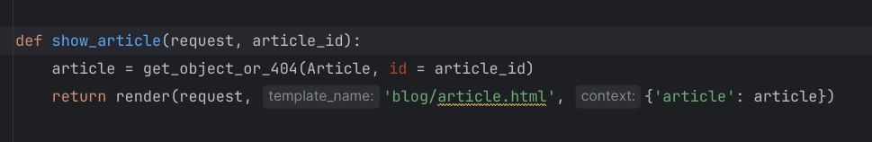

1. Создадим ссылку url в файле blog\urls.py с помощью регулярного выражения:

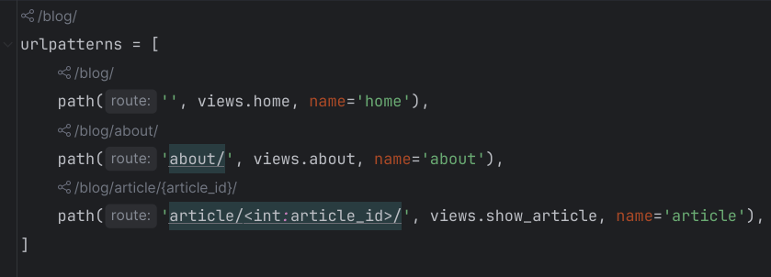

1. Создадим шаблон article.html.

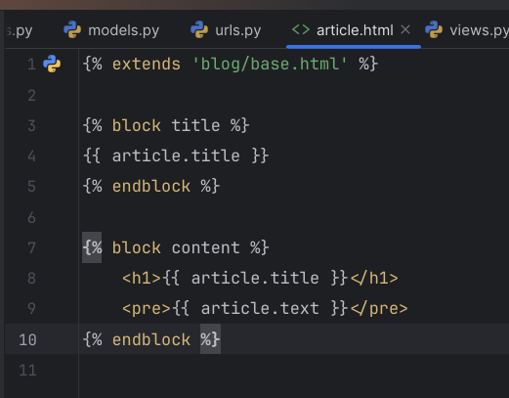

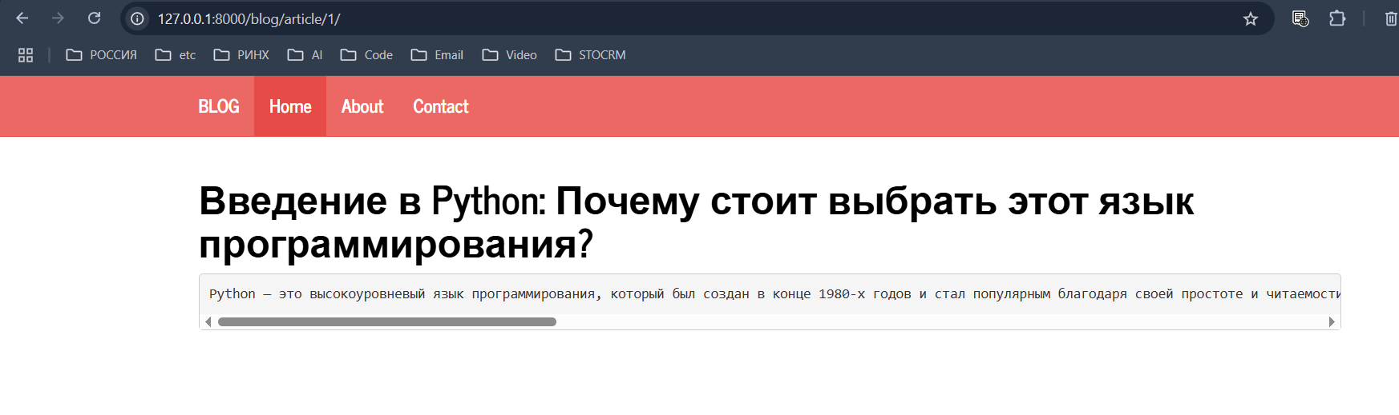

Для перехода по ссылке с заголовка статьи из страницы home.html внесем изменения в код, добавив ссылку в виде {% url %} с параметром article.id.

